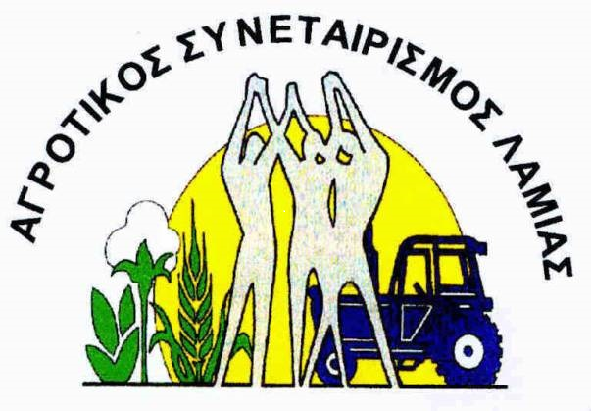

Λαμία , 8 Μαΐου 2014

ΔΕΛΤΙΟ ΤΥΠΟΥ

Ο ΑΓΡΟΤΙΚΟΣ ΣΥΝΕΤΑΙΡΙΣΜΟΣ ΛΑΜΙΑΣ ανακοινώνει στα μέλη του ότι η καταληκτική ημερομηνία κατάθεσης των εξουσιοδοτήσεων για τις δηλώσεις Ο.Σ.Δ.Ε. 2014 είναι η 15 Μαΐου 2014.
Παρακαλούμε οι ενδιαφερόμενοι να προσέλθουν έγκαιρα για την εμπρόθεσμη διεκπεραίωση της διαδικασίας.

ΓΙΑ ΤΟΝ Α.Σ. ΛΑΜΙΑΣ

